项目模板说明

背景

统一规范
输出规范:项目规范，规范接口输出，规范异常输出，规范日志输出。
代码规范:统一基础技术框架，统一代码风格，提升代码质量，统一注释规范，提高代码可读性。

1.2.提升开发效率
减少重复开发专注业务本身。

1.3 项目模板目标
项目模板的核心目标是统一代码风格，规范输入输出，及通过引入代码规范工具提升代码质量，不追求功能多而全，而应以通用性高，方便落地为目标。

二．介绍

2.1.项目结构介绍（单项目模式下合并公共项目即可）
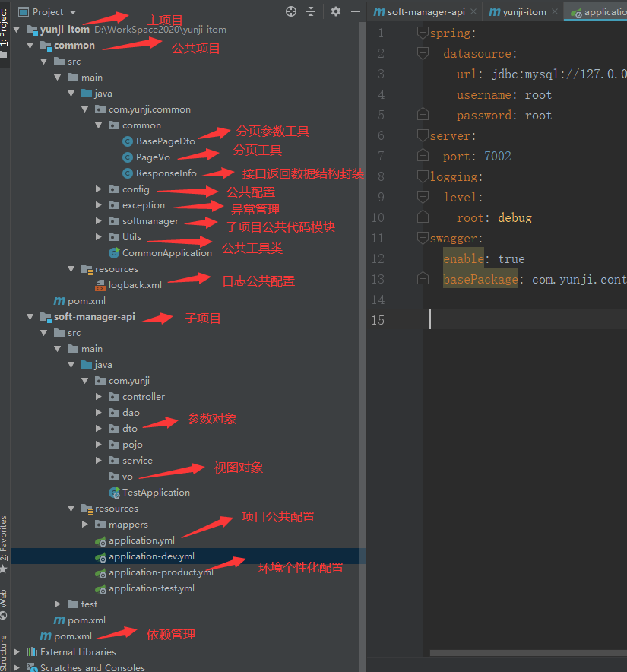

2.2.输出规范
2.2.1接口输出规范：封装返回对象
2.2.1.1 统一返回参数格式
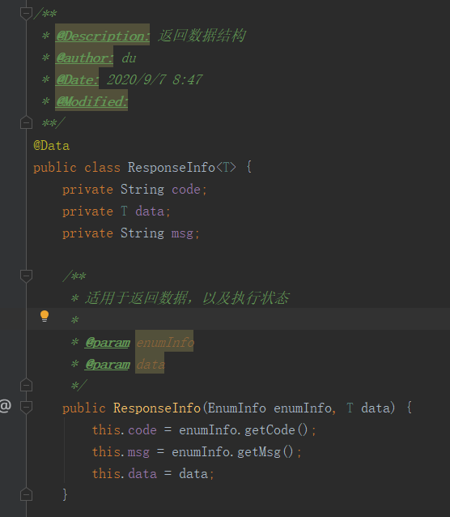
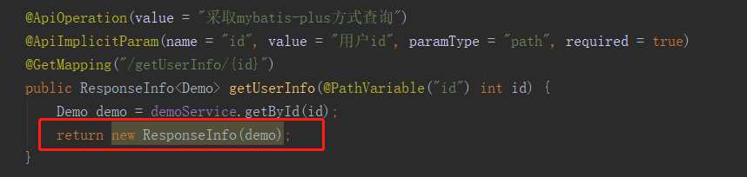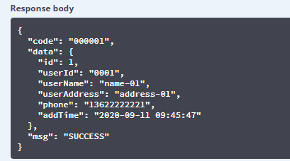

2.2.1.2 接口文档
Swagger注释规范 ：入参
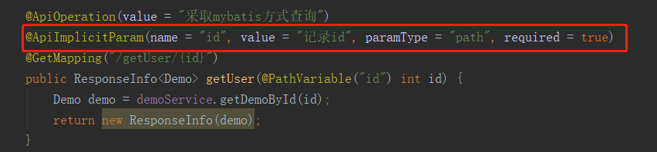
Swagger注释规范 ：对象
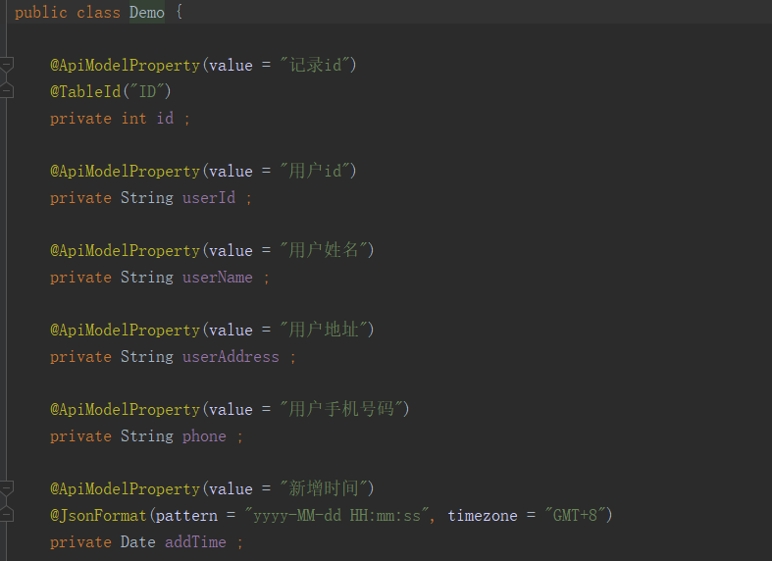
Swagger文档
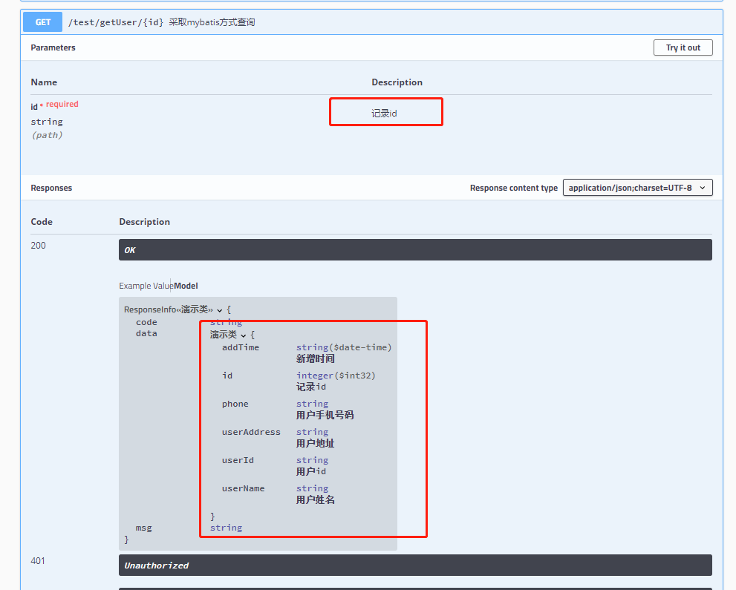

2.2.2 规范异常输出
2.2.2.1 异常定义
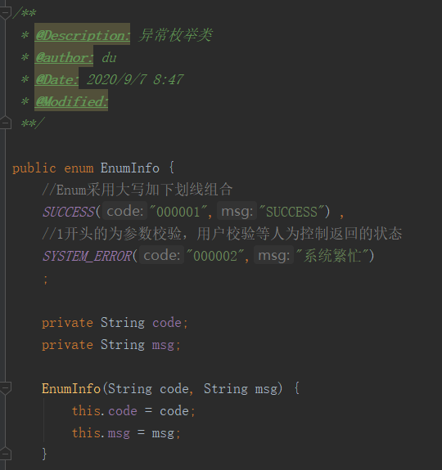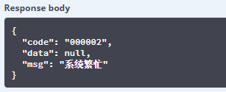

自定义异常与系统异常管理
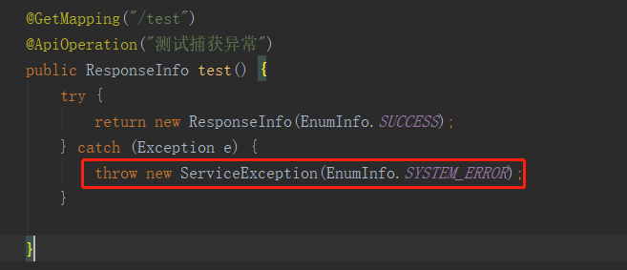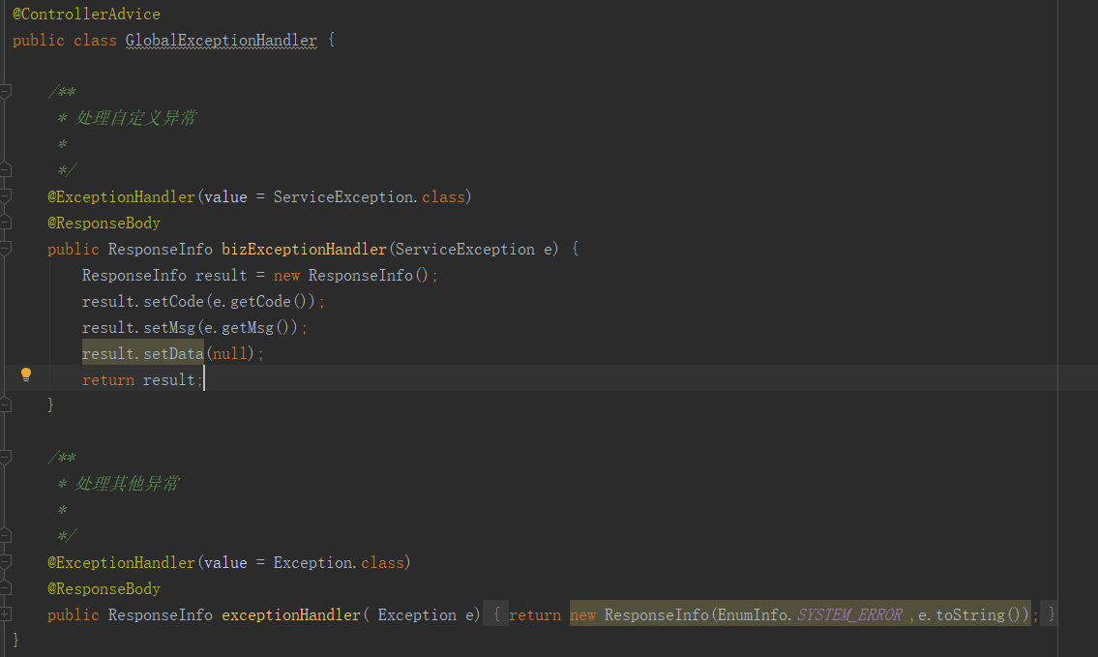

2.2.3：规范日志输出
Logback通用配置 不再赘述

2.3 代码规范
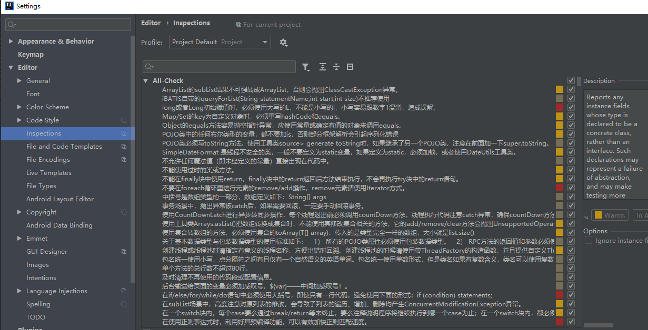
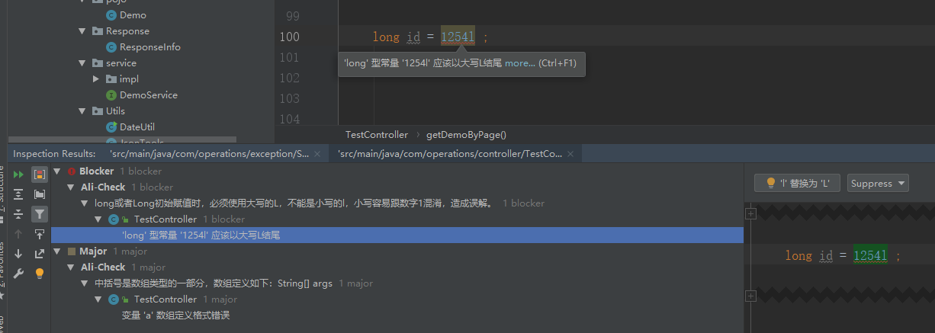

三．问题

3.1：哪些框架/组件应加入模板

3.2：组件框架/组件版本

